**USER MANUAL**



Руководство по эксплуатации

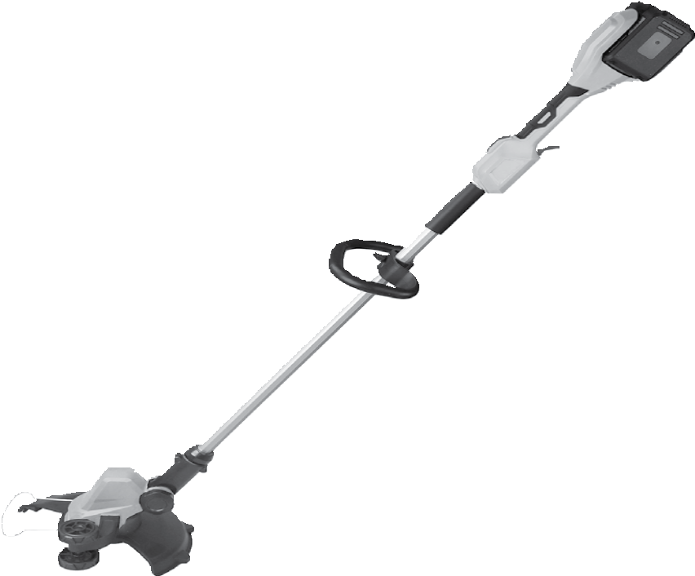

**BATTERY TRIMMER**

Триммер аккумуляторный

**RТ300-36**

**58710**

### IMPORTANT

#### ВНИМАНИЕ

Read this manual before use аnd retain for future reference.

Прочитайте данное руководство перед эксплуатацией устрой- ства и сохраните его для дальнейшего использования.

**The date of manufacture**

**is indicated on the product.**

Дата изготовления указана на изделии.

## СОДЕРЖАНИЕ

ОПИСАНИЕ СИМВОЛОВ 3

КОМПЛЕКТАЦИЯ 4

ТРЕБОВАНИЯ БЕЗОПАСНОСТИ 4

МЕРЫ ПРЕДОСТОРОЖНОСТИ 5

УСТРОЙСТВО ИЗДЕЛИЯ 6

ТЕХНИЧЕСКИЕ ХАРАКТЕРИСТИКИ 6

ПОДГОТОВКА К ЭКСПЛУАТАЦИИ 6

ПОРЯДОК РАБОТЫ 10

ПРАВИЛА РАБОТЫ ТРИММЕРОМ 10

ТЕХНИЧЕСКОЕ ОБСЛУЖИВАНИЕ 12

ВОЗМОЖНЫЕ НЕИСПРАВНОСТИ И СПОСОБЫ ИХ УСТРАНЕНИЯ 13

УТИЛИЗАЦИЯ 13

ХРАНЕНИЕ 13

ТРАНСПОРТИРОВКА 13

СРОК СЛУЖБЫ 13

ГАРАНТИЙНЫЕ ОБЯЗАТЕЛЬСТВА 14

ИМПОРТЕР 14

***Уважаемые покупатели!***

***Перед первым запуском электрического триммера внимательно изучите настоящую инструкцию по обслуживанию и строго соблюдайте все меры предосторожности! Их несоблюдение может приве- сти к опасным для жизни травмам!***

***Руководство содержит информацию по эксплуатации и техническому обслуживанию аккумуляторного триммера (далее – триммера).***

***Конструкция устройства постоянно совершенствуется, поэтому возможны некоторые изменения, не отраженные в настоящем руководстве и не ухудшающие эксплуатационные качества изделия.***

## ОПИСАНИЕ СИМВОЛОВ

**360°**

|  |  |
| --- | --- |
|  | Необходимо выполнять требования безопасности, предписанные в инструкциях, а также все применимые общие правила по безопасной работе. |
|  | Внимательно прочитайте инструкцию перед эксплуатацией устройства. |
|  | Используйте средства защиты органов слуха и зрения. |
|  | Работайте в защитных перчатках. |
|  | Работайте в защитной обуви. |
|  | Следите за наличием свободного пространства для работы. |
|  | Помните об опасности, которую представляют отбрасываемые устройством или вылетающие из-под него предметы. |
|  | Не подпускайте посторонних лиц, особенно детей и домашних животных, ближе чем на 15 м от места проведения работ. |
|  | Не касайтесь режущих полотен. |
|  | Опасность возгорания. |
|  | Использование без защитного кожуха запрещено. |

**ВНИМАНИЕ!**

**Запрещается использовать устройство во время выпадения осадков (в том числе росы). Это может привести к поломке оборудования и поражению электрическим током.**

Триммер предназначен для эксплуатации в следующих условиях:

* температура окружающей среды от +5° до +35 °С;
* относительная влажность воздуха до 80%;
* режим работы повторно-кратковременный (через каждые 10-15 минут работы необходимо делать пере-

рыв не менее 5 минут);

* запыленность окружающей среды не более 10 мг/м3.

**ВНИМАНИЕ!**

**Инструмент должен использоваться строго в соответствии с указанным назначением, примене- ние устройства в других целях может привести к серьезной травме. Изделие не должно исполь- зоваться для подрезки живых изгородей и кустов.**

## КОМПЛЕКТАЦИЯ

|  |  |
| --- | --- |
| 1. Триммер | 1 шт. |
| 2. Дополнительная рукоятка | 1 шт. |
| 3. Комплект крепежа | 1 шт. |
| 4. Кожух защитный | 1 шт. |
| 5. Ограничительный ролик | 1 шт. |
| 6. Защитная скоба | 1 шт. |
| 7. Ремень плечевой | 1 шт. |
| 8. Аккумуляторная батарея Li-ion 18 В, 4 Ач | 2 шт. |
| 9. Зарядное устройство на 2 аккумуляторные батареи | 1 шт. |
| 10. Инструкция по эксплуатации и гарантийный талон | 1 шт. |

**ТРЕБОВАНИЯ БЕЗОПАСНОСТИ**

**ВНИМАНИЕ!**

**Прочитайте данное руководство перед эксплуатацией устройства и сохраните его для дальней- шего использования.**

В целях безопасности лица моложе 16 лет‚ а также лица, не ознакомившиеся с данным руководством, не должны допускаться до работы с устройством.

Изделие не предназначено для использования лицами с ограниченными физическими или умственными способностями или при отсутствии у пользователя опыта и знаний, если он не находится под контролем и не проинструктирован об использовании прибора лицом, ответственным за безопасность.

Запрещается эксплуатировать и обслуживать инструмент, находясь в состоянии алкогольного, наркотиче- ского опьянения или под воздействием сильнодействующих медицинских препаратов.

Пользователь, осуществляющий эксплуатацию и обслуживание устройства, должен иметь соответствую- щие знания и навыки.

Техническое обслуживание и ремонт изделия должны осуществляться в сервисном центре. Все работы по обслуживанию и ремонту необходимо проводить на отключенном оборудовании.

Запрещается демонтировать блокирующие и предохранительные устройства, а также элементы защиты.

Не пытайтесь эксплуатировать устройство при параметрах сети, отличных от параметров, указанных в тех- нических характеристиках изделия.

Необходимо использовать запасные узлы и детали только фирмы-изготовителя, это позволит обеспечить надежность и безопасность эксплуатации изделия. При использовании узлов и деталей других производи- телей изготовитель не несет ответственности за возникшие в результате этого последствия.

Перед началом работы проверьте инструмент на предмет отсутствия повреждений. Запрещается эксплуа- тация поврежденного устройства.

Не используйте изделие рядом с источниками огня и легковоспламеняющимися материалами.

Некоторые элементы устройства сильно нагреваются в течение работы и остаются горячими после оста- новки некоторое время. Для предотвращения серьезных ожогов избегайте прикосновения к горячим частям инструмента!

Используйте изделие в соответствии с обозначенными в руководстве целями и условиями окружающей среды.

Не изменяйте конструкцию устройства! Это может стать причиной выхода из строя оборудования и раз- личных травм.

Не прикасайтесь к вращающимся частям устройства! Запрещается эксплуатировать изделие без преду- смотренных конструкцией защитных элементов. Вращающиеся части могут стать причиной возникнове- ния серьезных травм. Держите руки, ноги, края одежды, украшения на безопасном расстоянии от вращаю- щихся частей устройства.

Перед каждым запуском следует проверить на прочность посадки все болты и гайки. Неисправные детали следует отремонтировать в сервисном центре или заменить.

Используйте средства индивидуальной защиты. Работайте в защитных очках, защитной обуви, плотно обле- гающей одежде, защитных перчатках и наушниках.

Инструмент должен использоваться строго в соответствии с указанным назначением, применение устрой- ства в других целях может привести к серьезной травме.

Перед работой очистите и насухо вытрите рукоятки.

Необходимо соблюдать не только общие требования по технике безопасности, приведенные в данном раз- деле, но и специальные указания, содержащиеся в других разделах.

Несоблюдение указаний по технике безопасности может создать опасность для окружающей среды, выве- сти из строя оборудование, а также повлечь за собой опасные последствия для здоровья и жизни человека. Несоблюдение указаний по технике безопасности приведет к аннулированию гарантийных обязательств по возмещению ущерба.

## МЕРЫ ПРЕДОСТОРОЖНОСТИ

Во избежание получения травм следуйте правилам:

* Во время работы некоторые детали устройства сильно нагреваются. Запрещено дотрагиваться до них до полного остывания.
* Не кладите воспламеняющиеся предметы на изделие или рядом с ним.
* Запрещено использовать изделие при наличии каких-либо повреждений.
* Не используйте инструмент вблизи других людей или животных.
* Не используйте устройство в потенциально взрывоопасной среде или при наличии открытого огня.
* Не используйте изделие во влажной или запыленной среде.
* Не допускайте к работе с инструментом людей, не получивших надлежащих инструкций.
* Не вскрывайте предохранительные и регулировочные устройства.
* При эксплуатации устройства пользуйтесь необходимыми средствами индивидуальной защиты.
* Не оставляйте включенное устройство без присмотра.
* При возникновении нештатных ситуаций немедленно отключите устройство от сети и обратитесь в сер-

висный центр.

## УСТРОЙСТВО ИЗДЕЛИЯ

* 1. 2 аккумулятора типа Li-ion 18 В, 4 Ач

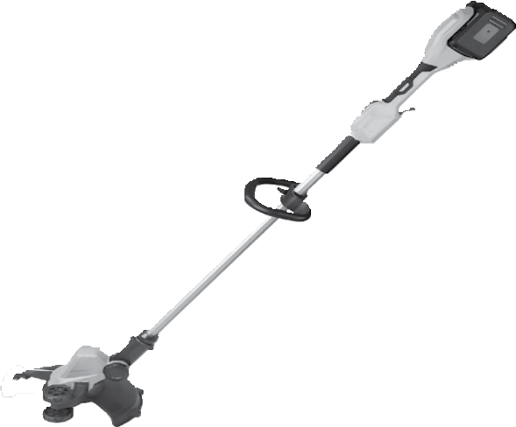

3

1

2

5

4

9

6

8

Рис. 1

* 1. Выключатель
  2. Блокировка выключателя
  3. Дополнительная рукоятка
  4. Штанга
  5. Защитный кожух
  6. Опорные колеса
  7. Катушка (шпуля)
  8. Регулятор угла покоса

7

## ТЕХНИЧЕСКИЕ ХАРАКТЕРИСТИКИ

|  |  |
| --- | --- |
| Артикул / Модель | 58710 / RТ300-36 |
| Тип аккумулятора | Li-ion |
| Напряжение аккумулятора, В | 2×18 |
| Частота вращения шпули, об/мин | 6700 |
| Диаметр лески, мм | 1,6 |
| Ширина прокоса, мм | 300 |
| Регулятор угла головки | + |
| Вес без АКБ, кг | 5,4 |
| Вес с АКБ, кг | 6,9 |

**Распаковка**

## ПОДГОТОВКА К ЭКСПЛУАТАЦИИ

В момент покупки изделие передается покупателю в картонной транспортной таре, внутри которой пред- усмотрены специальные защитные элементы, обеспечивающие защиту при транспортировке.

Для извлечения инструмента из упаковки удалите упаковочную ленту, откройте коробку и аккуратно извле- ките комплектующие.

**ВНИМАНИЕ!**

**Всегда после распаковки и транспортировки проводить проверку комплектации и техниче- ского состояния изделия.**

Упаковочные материалы рекомендуется сохранить на случай транспортировки устройства.

##### Сборка изделия

Установка рукоятки

Установите рукоятку 1 на верхнюю штангу (рис. 2). Установите нижнюю крышку 2 в сборе с амортизаторами 3 на рукоятку 1 и зафиксируйте ее винтами 4.

Установите желаемое положение дополнительной рукоятки 1 на верхней штанге и зафиксируйте это поло- жение, плотно затянув винты 4.

Установка защитного кожуха, металлической направляющей и опорных колес

Установите защитный кожух 1 на триммер крепежными винтами 2 комплекта поставки. Проверьте соеди- нение (рис. 3).

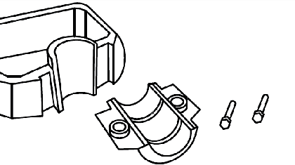

1

4

3

2

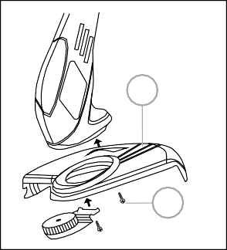

1

2

Рис. 2 Рис. 3

Установите металлическую направляющую 1 (рис. 4) сначала в один, затем в другой паз на головной части триммера 2 (рис. 4). При ненадобности вы можете не устанавливать данный элемент.

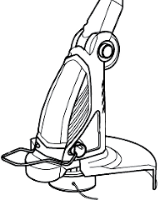

1

2

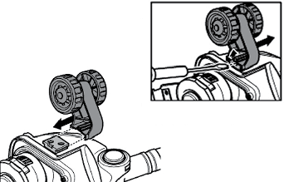

Рис. 4 Рис. 5

По направляющим триммера установите опорные колеса до характерного щелчка (рис. 5). При ненадоб- ности вы можете не устанавливать данный элемент.

Регулировка поворота головки

Для поворота головки триммера переведите фиксатор в положение «Открыто» и поверните головку в нуж- ное положение.



Настроив нужное положение, поверните фиксатор в положение «Закрыто».



##### Замена лески

1. Переверните триммер катушкой вверх. Зажмите торцевые направляющие (рис. 6).
2. Снимите верхнюю крышку с катушки.
3. Вытащите шпулю, снимите защитное кольцо и очистите от грязи, травы и остатков лески. Вытащите пружину, сохраните.
4. Отмерьте 2 куска лески требуемой длины, но не более чем 3,5 м каждый. Загните один край каждого куска, чтобы получился крючок. Зацепите крючком за технологическое отверстие в центре ручьев шпули. Намотайте леску в направлении, указанном на шпуле. Вставьте края лески в пазы в защитном кольце. Установите защитное кольцо на шпулю.
5. Установите пружину на место.
6. Вставьте края лески в пазы катушки.
7. Установите шпулю на место.
8. Установите верхнюю крышку катушки на место до щелчка торцевых направляющих.

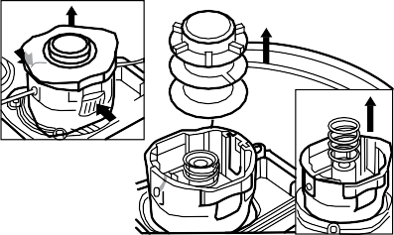

**1.**

**2.**

**1.**

**3.**

**макс. 3,5 м**



**4.**

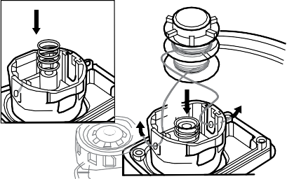

**5.**

**6.**

**7.**

**6.**

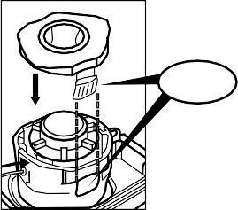

**8.**

**Click**

Рис. 6

##### Замена шпули

1. Переверните триммер катушкой вверх. Зажмите торцевые направляющие (рис. 7).
2. Снимите верхнюю крышку с катушки.
3. Вытащите шпулю.
4. Вытащите пружину. Снимите стопорное кольцо на оси катушки. Сохраните. Стяните с усилием катушку.
5. Установите новую катушку, предварительно разобрав по п. 1-3. Установите стопорное кольцо на место. Установите пружину.
6. Вставьте края лески в пазы катушки.
7. Установите шпулю на место.
8. Установите верхнюю крышку катушки на место до щелчка торцевых направляющих.



**1.**

**2.**

**1.**

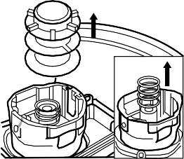

**3.**

**4.**

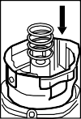

**5.**

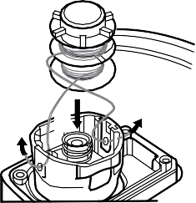

**6.**

**7.**

**6.**

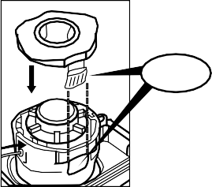

**8.**

**Click**

##### Зарядка батареи

Рис. 7

**ВНИМАНИЕ!**

**Зарядное устройство следует подключать только к однофазной сети переменного тока, напря- жение которой соответствует напряжению, указанному на маркировочной табличке зарядного устройства.**

Вставьте вилку кабеля питания зарядного устройства в розетку сети питания. Через 1-2 сек индикатор зарядного устройства начнет светиться зеленым светом, что свидетельствует о готовности к работе.

Установите заряжаемую батарею в направляющие зарядного устройства до упора, не прикладывайте зна- чительных усилий. Если аккумуляторная батарея не устанавливается на зарядное устройство без значи- тельных усилий, проверьте соответствие зарядного устройства и аккумуляторной батареи по номиналь- ному напряжению и модели.

**ВНИМАНИЕ!**

**Зарядка батареи возможна при температуре окружающей среды от 0 °С до +40 °С. Запрещается заряжать батарею при отрицательной температуре окружающей среды.**

ПРИМЕЧАНИЕ. Не забудьте отключить зарядное устройство по завершении зарядки.

Ваш инструмент оборудован литий-ионной аккумуляторной батареей, не имеющей эффекта памяти. Бата- реи такого типа допускают подзарядку. Храните батарею заряженной при температуре не ниже 0 °С. ПРИМЕЧАНИЕ. Новая аккумуляторная батарея может достигнуть своей номинальной емкости по истечении двух-трех циклов заряд-разряд.

Уровень заряда аккумуляторной батареи можно оценить при помощи индикатора, расположенного на кор- пусе батареи. Индикатор включается при нажатии на кнопку и отключается автоматически по истечении 3-4 сек. Свечение трех элементов индикатора свидетельствует о полном заряде аккумулятора, одного – о заряде порядка 30% и скорой необходимости зарядить аккумулятор.

## ПОРЯДОК РАБОТЫ

Перед началом работы проверьте обрабатываемую территорию и удалите с нее посторонние предметы, которые могут стать причиной различных травм или повреждения оборудования: камни, ветки, проволоку, веревки и т.п. Работайте с триммером только в светлое время суток или в условиях хорошей освещенности.

**ВНИМАНИЕ!**

**Будьте осторожны. Скашивание травы на крутых склонах может привести к травме оператора вследствие падения. Скашивание следует производить, двигаясь перпендикулярно склону.**

Опасность получения травм возникает при скашивании травы вдоль краев газонов, вблизи оград и крутых насыпей. Высокую траву необходимо скашивать поэтапно, как показано на рис. 8.



Рис. 8

## ПРАВИЛА РАБОТЫ ТРИММЕРОМ

##### Основные виды работ триммером

Основными видами работ триммером являются: стрижка, скашивание, удаление растительного покрова и обработка границы газона.









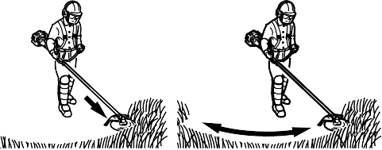 

а б в г

Рис. 9

Стрижка

При таком виде работ происходит выборочное скашивание травы на маленьком участке путем движения триммера по прямой линии. Подведите осторожно триммер к месту стрижки (рис. 9 а). Отклоните головку немного в сторону так, чтобы отходы не летели в вашу сторону. Если вы приблизились к преграде (забору, дереву, стене), подходите к ней под таким углом, чтобы отходы не срикошетили в вашу сторону. Будьте особенно осторожны в непосредственной близости от сеточного или проволочного ограждения.

Стрижка может осуществляться путем срезания стеблей по одному. Разместите триммерную катушку так, чтобы концы корда находились близко к основанию сорняка (если поднять корд выше, то стебель будет качаться и наматываться на ось катушки). Используйте режущее приспособление для последовательного удаления стеблей, если это необходимо.

Скашивание

В этом случае происходит скашивание травы на больших территориях путем движения триммера по дуге (рис. 9 б). Двигайтесь легко и плавно, не пытайтесь рубить траву. Наклоните катушку таким образом, чтобы направить отбрасываемые отходы в сторону от вас при движении триммера. Проведите триммер по дуге параллельно земле и скашивайте траву, затем вернитесь в исходное положение, не скашивая траву. Если вы хорошо защищены и не беспокоитесь об отброшенных в вашу сторону отходах, то можете косить в обоих направлениях.

Удаление растительного покрова и обработка границы газона

При удалении растительного покрова после работы остается голая земля.

Обработка границ – это обрезка травы при формировании границ газона или в местах, где она разрослась по тротуару или дороге (рис. 9 г).

В обоих случаях наклоните триммерную катушку под крутым углом так, чтобы предотвратить попадание в вас грязи и камней. Выберите для себя такие углы, которые соответствуют вашим габаритам и рабочей ситуации. Для большинства видов обрезки следует наклонить триммерную катушку так, чтобы концы корда контактировали с поверхностью со стороны, где катушка перемещается в сторону от вас (рис. 10). Отбрасы- ваемые отходы при этом не полетят в вашу сторону.

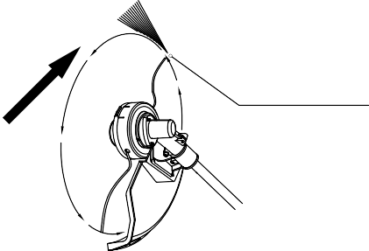

Место контакта с поверхностью

Направление отбрасывания

отходов

##### Работа с триммерной катушкой

Рис. 10

Триммерная катушка должна перемещаться параллельно земле. При скашивании высокой или мягкой рас- тительности следите, чтобы на ось триммерной катушки не наматывалась скошенная трава. Это затрудняет вращение приводного вала и увеличивает нагрузку на двигатель.

Следите за чистотой триммерной катушки во время работы. Намотанная на ось трава может привести к нагреву и оплавлению катушки, обрыву приводного вала, перегреву двигателя и выходу его из строя.

Поломка по этой причине не подлежит ремонту по гарантии.

Во время работы рекомендуется триммер держать перед собой, наклонив так, чтобы нижняя часть катушки не касалась земли, а кончик корда находился на нужной высоте реза. Триммер следует держать таким обра- зом, чтобы срезание травы происходило по направлению от оператора.

При обработке участков, прилегающих к заборам, оградам, каменным стенам и фундаментам, триммер сле- дует передвигать медленно, стараясь срезать траву как можно ближе к преграде, не касаясь ее при этом. В противном случае может произойти наматывание корда на преграду и его обрыв с выбросом фрагментов корда в произвольном направлении, что может привести к травме.

При обработке участков вокруг деревьев триммер следует передвигать медленно и осторожно, чтобы корд не касался стволов деревьев и не повреждал их. Деревья при скашивании травы обходят по кругу слева направо.

После окончания работы очистите триммер от остатков скошенной травы, особенно тщательно очистите от намотавшейся травы ось триммерной катушки. При очистке оси в некоторых случаях требуется снять головку. Учитывайте, что ось имеет левую резьбу и при снятии катушки ее необходимо вращать по часовой стрелке, застопорив ось, как указано в пункте «Установка катушки» данного руководства.

## ТЕХНИЧЕСКОЕ ОБСЛУЖИВАНИЕ

**ВНИМАНИЕ!**

**Перед началом работ по обслуживанию и настройке инструмента отсоедините аккумулятор- ную батарею.**

Проведение своевременного технического обслуживания позволит продлить срок службы инструмента и увеличить эффективность работы. Техническое обслуживание устройства, за исключением упомянутых здесь операций, должно производиться квалифицированным персоналом в авторизованных сервисных центрах. Если вы заметили снижение эффективности инструмента, посторонний шум или запах, то необхо- димо обратиться в центр технического обслуживания для своевременной диагностики и ремонта.

##### Очистка инструмента

**ВНИМАНИЕ!**

**Запрещается использовать воду и другие жидкости для очистки.**

Соблюдайте осторожность при очистке инструмента. Всегда используйте защитные перчатки.

Выключите устройство. Отсоедините аккумуляторную батарею. Подождите приблизительно 15-20 минут для полного охлаждения двигателя. Протрите все поверхности триммера и вентиляционные отверстия сухой тряпочкой или ветошью, при необходимости используйте специальную щетку.

##### Замена лески

Выключите устройство. Отсоедините аккумуляторную батарею. Подождите приблизительно 15-20 минут для полного охлаждения двигателя. Замените леску согласно данному руководству.

**ВНИМАНИЕ!**

**Ни в коем случае не используйте проволоку, трос и иные суррогаты вместо лески, это может привести к серьезным травмам оператора и повреждению оборудования.**

##### Уход за электродвигателем

Необходимо особенно бережно относиться к электродвигателю, избегать попадания жидкостей и посто- ронних предметов внутрь корпуса. Следите за чистотой вентиляционных отверстий, регулярно продувайте их сжатым воздухом или очищайте щеткой.

## ВОЗМОЖНЫЕ НЕИСПРАВНОСТИ И СПОСОБЫ ИХ УСТРАНЕНИЯ

|  |  |  |
| --- | --- | --- |
| Неисправность | Вероятная причина | Метод устранения |
| Триммер не включается, индикатор заряда не светится. | Разряжена батарея. | Зарядить батарею. |
| Неисправна батарея. | Обратиться в сервисный центр. |
| Триммер не включается, индикатор заряда светится. | Неисправен двигатель или система управления. | Обратиться в сервисный центр. |
| Неисправен выключатель. | Обратиться в сервисный центр. |
| Потеря мощности двигателя при работе, запах гари. | Неисправность двигателя. | Обратиться в сервисный центр. |
| Батарея не заряжается, индикатор зарядного устройства светится. | Неисправность батареи. | Заменить батарею. |
| Повышенная вибрация, шум. | Ослабло крепление двигателя. | Обратиться в сервисный центр. |
| Повреждено крепление шпули. |
| Ослабло крепление рукоятки. | Проверить крепление рукоятки, при необходимости закрепить. |
| Батарея не заряжается, индикатор зарядного устройства не светится. | Неисправность зарядного устройства. | Обратиться в сервисный центр или заменить зарядное устройство. |

Техническое обслуживание следует проводить в специализированных сервисных центрах. Список сервисных центров представлен на сайте [http://ipsremont.ru/kontakty/.](http://ipsremont.ru/kontakty/)

## УТИЛИЗАЦИЯ

Триммер, выработавший назначенный срок службы, подлежит утилизации в соответствии с правилами, уста- новленными природоохранным и иным законодательством страны, в которой эксплуатируется триммер.

## ХРАНЕНИЕ

Во время назначенного срока службы храните инструмент в сухом отапливаемом помещении. Рекомендуе- мая температура хранения от 0 °С до + 40 °С. Инструмент храните в фирменной упаковке и с установленным защитным кожухом. Аккумуляторные батареи храните в заряженном состоянии.

## ТРАНСПОРТИРОВКА

Изделие можно транспортировать любым видом закрытого транспорта в упаковке производителя или без нее, с защитой изделия от механических повреждений, атмосферных осадков, воздействия химических активных веществ и обязательным соблюдением мер предосторожности при перевозке хрупких грузов, что соответствует условиям перевозки 8 по ГОСТ 15150—89.

## СРОК СЛУЖБЫ

Средний срок службы изделия при условии соблюдения потребителем правил эксплуатации составляет 3 года.

## ГАРАНТИЙНЫЕ ОБЯЗАТЕЛЬСТВА

На изделие распространяется гарантия производителя.

Период гарантийного обслуживания указан в гарантийном талоне и исчисляется с момента продажи. Пра- вила гарантийного обслуживания приведены в гарантийном талоне.

## ИМПОРТЕР

Импортер и продавец в РФ: ООО «МИР ИНСТРУМЕНТА», 142703, РФ, МО, г. Видное, ул. Радиальная 3-я, д. 8, пом. 1-Н, ком. 2; в РК: ТОО «Мир инструмента-Алматы», РК, Алматинская обл., Карасайский р-н, Ельтайский с/о, с. Береке. Телефон: +7 (495) 234-41-30.

Изготовитель: Ningbo Liangye Electric Appliances Co., Ltd Qianhouchen Village Yunlong Town, Ningbo City, China.

Сделано в Китае.

Изделие соответствует требованиям следующих нормативных документов: ТР ТС 010/2011 «О безопасности машин и оборудования»,

ТР ТС 020/2011 «Электромагнитная совместимость технических средств», ТР ТС 004/2011 «О безопасности низковольтного оборудования»,

ТР ТС 037/2016 «Об ограничении применения опасных веществ в изделиях электротехники и радиоэлектроники».

15

## ДЛЯ ЗАМЕТОК

16

## ДЛЯ ЗАМЕТОК



**Гарантийный талон**

**срок гарантии 12 месяцев**

**с возможностью расширенной гарантии до 36 месяцев**

### ВНИМАНИЕ!

**Пожалуйста, требуйте от продавца полностью заполнить все поля гарантийного талона.**

|  |  |  |
| --- | --- | --- |
| **Наименование изделия:** | | |
| **Серийный номер:** | **Дата продажи:** |
| **Наименование и адрес торговой организации:** | | |
| **Изделие проверено в присутствии потребителя:** | | |
| **Печать торговой организации и подпись продавца:** | | |

**Благодарим вас за приобретение нашей продукции. Фирма-изготовитель предоставляет на приобретенное вами изделие настоящую гарантию сроком на 12 месяцев со дня продажи.**

### ВНИМАНИЕ! ИЗДЕЛИЕ В ГАРАНТИЙНУЮ МАСТЕРСКУЮ СДАЕТСЯ В ЧИСТОМ ВИДЕ.



Гарантийные обязательства компании ООО «МИР ИНСТРУМЕНТА»

При покупке изделия требуйте проверки его комплектности и исправности в вашем присутствии, инструкцию по эксплуатации на русском языке и заполненный гарантийный талон. При отсутствии у вас правильно заполненного гарантийного талона мы будем вынуждены отклонить ваши претензии по качеству данного изделия.

Перед началом работы с данным изделием следует внимательно ознакомиться с инструкцией по эксплуатации. Все условия гарантии соответствуют действующему законодательству РФ.

Базовая гарантия

Гарантийный срок на данное изделие составляет 12 месяцев и исчисляется со дня продажи конечному потребителю.

В случае устранения недостатков товара гарантийный срок на него продлевается на период, в течение которого товар не использо- вался. Указанный период исчисляется со дня обращения потребителя с требованием об устранении недостатков товара до дня выдачи его по окончании ремонта.

Гарантийные обязательства распространяются только на неисправности, выявленные в течение гарантийного срока и обусловлен- ные производственными или конструктивными факторами.

Расширенная гарантия

Гарантийный срок может быть продлен до 36 месяцев при условии безусловного бытового применения. Расширенная гарантия предоставляется только при условии, если владелец зарегистрирует инструмент на сайте компании «МИР ИНСТРУМЕНТА» [www.instrument.ru](http://www.instrument.ru/) в разделе «Сервис» в течение 4 недель с момента приобретения.

Подтверждением участия в программе расширенной гарантии конкретного инструмента и корректной регистрации инструмента является регистрационный сертификат, который следует распечатать на принтере во время регистрации. Регистрация возможна только после подтверждения покупателем согласия на сохранение личных данных, запрашиваемых в процессе регистрации.

Гарантия не распространяется в следующих случаях:

* Если детали были подвержены рабочему и другим видам естественного износа, а также при неисправности инструмента, вызванной данными видами износа.
* Неисправности инструмента, вызванные несоблюдением инструкций по эксплуатации или произошедшие в результате использо- вания инструмента не по назначению, во время использования при неблагоприятных условиях окружающей среды, ненадлежащих производственных условиях, вследствие перегрузок или недостаточного, ненадлежащего технического обслуживания или ухода.
* Использование изделия в условиях высокой интенсивности работ и сверхтяжелых нагрузок. К безусловным признакам перегруз- ки изделия относятся, помимо прочих, появление цветов побежалости, деформация или оплавление деталей и узлов изделия, потемнение или обугливание изоляции проводов под воздействием высокой температуры.
* Механические повреждения (трещины, сколы и т.д.) и повреждения, вызванные воздействием агрессивных сред, высокой влажности и высоких температур, попаданием инородных предметов в вентиляционные отверстия электроинструмента, а также повреждения, наступившие вследствие коррозии металлических частей и неправильного хранения.
* Естественный износ принадлежностей, быстроизнашивающихся частей и расходных материалов, таких как приводные ремни, аккумуляторные батареи, стволы, направляющие ролики, защитные кожухи, цанги, патроны, подошвы, пильные цепи, пильные шины, звездочки, шины, угольные щетки, ножи, пилки, абразивы, сверла, буры, лески для триммера и т.п.
* Вскрытие, ремонт или модификация инструмента вне уполномоченного сервисного центра.
* Стихийное бедствие.
* Неблагоприятные атмосферные и иные внешние воздействия на изделие, такие как дождь, снег, повышенная влажность, нагрев, агрессивные среды.
* Использование принадлежностей, расходных материалов и запасных частей, ГСМ, не рекомендованных производителем.

Средний срок службы изделия — 5 лет.

Устранение неисправностей, признанных как гарантийный случай, осуществляется на выбор компании посредством ремонта или замены неисправного инструмента на новый (возможно, на модель следующего поколения). Замененные инструменты и детали переходят в собственность компании.

Гарантийные претензии принимаются в течение гарантийного срока. Для этого необходимо предъявить или отправить неисправ- ный инструмент в указанный в документации (на сайте ipsremont.ru) сервисный центр, приложив заполненный гарантийный талон, подтверждающий дату покупки товара и его наименование. В случае действия расширенной 36-месячной гарантии на основании упомянутой выше регистрации, к инструменту следует приложить и регистрационный сертификат расширенной гарантии. Инструмент, отправленный дилеру или в сервисный центр в частично или полностью разобранном виде, под действие гарантии не подпадает. Все риски по пересылке инструмента дилеру или в сервисный центр несет владелец инструмента.

Другие претензии, кроме упомянутого права на бесплатное устранение недостатков инструмента, под действие гарантии не подпа- дают. После гарантийного ремонта на условиях расширенной гарантии срок расширенной гарантии инструмента не продлевается и не возобновляется.

С уважением, компания ООО «МИР ИНСТРУМЕНТА»

Изделие проверялось в моем присутствии, исправно, укомплектовано, внешний вид без повреждений. Всю необходимую для пользования данным изделием информацию и руководство от продавца получил, с условиями гарантии ознакомлен и согласен, правильность заполнения гарантийного талона проверил.

________________________Подпись покупателя

**Адреса и телефоны сервисных центров, обслуживающих продукцию компании ООО «МИР ИНСТРУМЕНТА», вы можете найти на сайте** [**www.ipsremont.ru**](http://www.ipsremont.ru/) **или уточнить в наших филиалах. Адреса и телефоны филиалов указаны на официальном сайте компании ООО «МИР ИНСТРУМЕНТА»** [**www.instrument.ru.**](http://www.instrument.ru/)

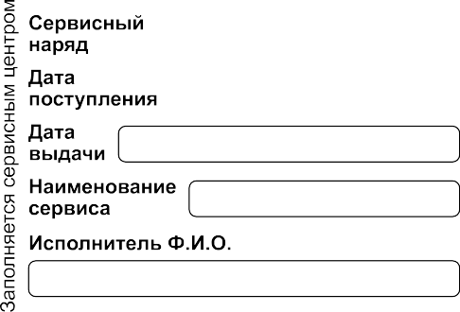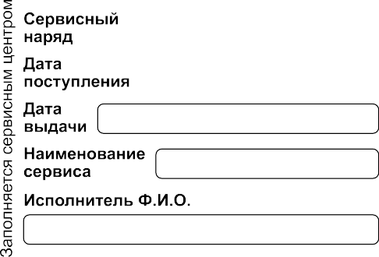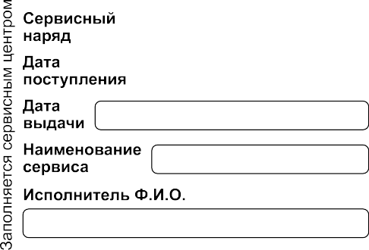

**Печать сервисного центра и подпись ответственного лица**

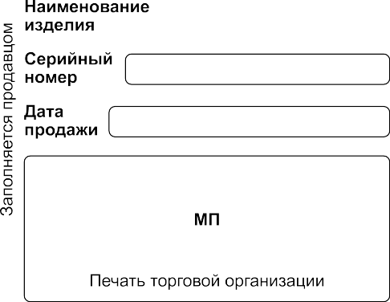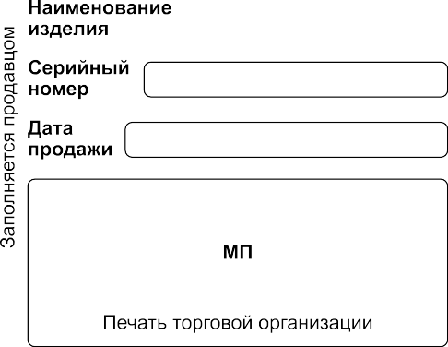





**Печать сервисного центра и подпись ответственного лица**

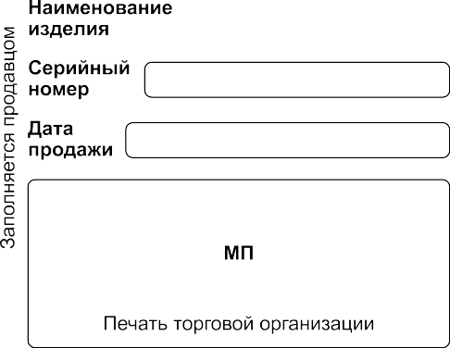





**Печать сервисного центра и подпись ответственного лица**



Сервисный **No**

наряд -

:;; Дата

g_ поступления

....

Дата

::r выдачи

Наименование

***i***

**сервиса**

1

:;:

ф

(.)

# "'

Исполнитель Ф.И.О.

Контактная информация пользователя

'iь

§"' [ Ф.И.О.:

l'5 Адрес:

*С')* Телефон:

Подпись покупателя _ мп

# - -

'- - - - - -

# - - - - - -

- - -

# - - - - - - - -

Сервисный **No**

наряд -

:;; Дата

o поступления

'

.Q....

I Дата

выдачи

:;;

:о Наименование

I

(.)

:;:

а,

Q.

ф

(.)

"(.) '

сервиса Исполнитель Ф.И.О.

1v Контактная информация пользователя

§"' [ Ф.И.О.:

l'5 Адрес:

*С')* Телефон:

Подпись покупателя _ мп

-

- - - - - - - - - - - - - - - - - - - -

Сервисный **No**

наряд -

:;; Дата

g_ поступления

###### ....

Дата

::r выдачи

:;:

в

Наименование сервиса

Исполнитель Ф.И.О.

б

iv Контактная информация пользователя

§"' [ Ф.И.О.:

l'5 Адрес:

*С')* Телефон:

Подпись покупателя _ мп